GUIA N°6 RESUMEN DE MATEMATICAS
KINDER

Completa las rectas numéricas.
Recorta los dados, cuenta sus puntos y pégalos debajo del número que corresponde

Colorea los gatitos rayados de color ANARANJADO Colorea los gatitos manchados de color AZUL y BLANCO Colorea los gatitos lisos de color AMARILLO.
Cuéntalos y anota el número en los círculos
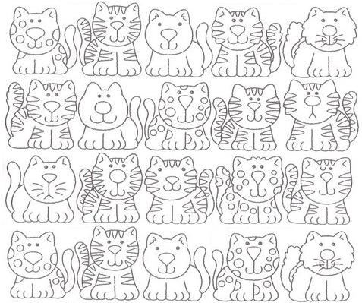
GATOS RAYADOS GATOS MANCHADOS GATOS LISOS

Repasa con tu dedo el número DIEZ, y luego escríbelo con marcador Cuenta las frutillas y decóralas como indique tu tía

DIEZ 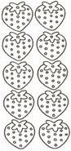
Escribe el número nueve con tu lápiz grafito

Cuenta y colorea los conjuntos que tengan 10 elementos
